Не шутите с огнём!
Я - огонь! Я – друг ребят.
Но когда со мной шалят,
Становлюсь тогда врагом,
И сжигаю все кругом!
Не берите в руки спички!
Чтобы лес, звериный дом,
Не пылал нигде огнём,
Чтоб не плакали букашки,
Не теряли гнёзда пташки,
А лишь пели песни птички,
Не берите в руки спички!

Берегите себя и своих близких и не забывайте,
что самая доходчивая форма обучения –
личный пример!

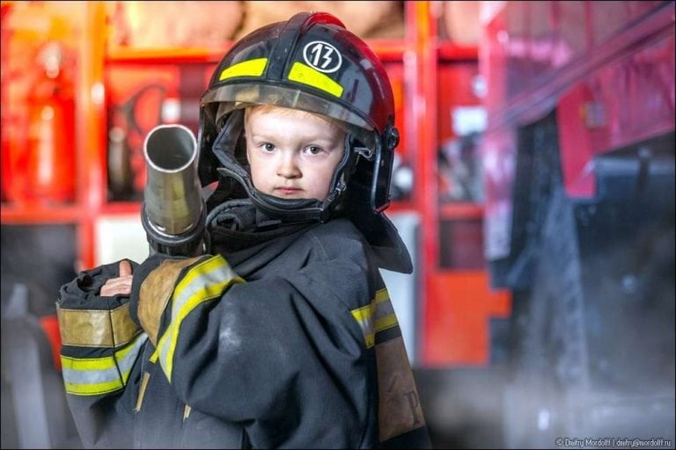

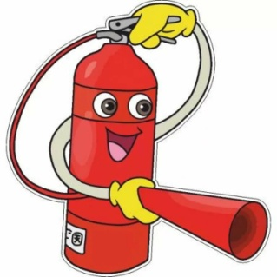

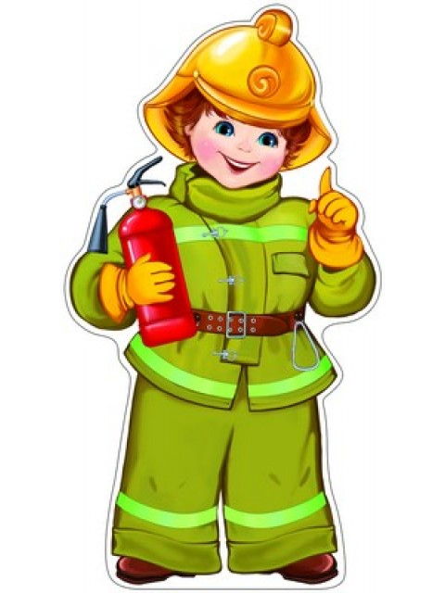

2020г.
Уважаемые родители!

В целях вашей безопасности и безопасности ваших детей как можно чаще беседуйте с детьми о том, как себя вести в чрезвычайных ситуациях.
Но главное: научите детей избегать потенциальную опасность. Например, опасность пожара. Не забывайте повторять с детьми правила пожарной безопасности.
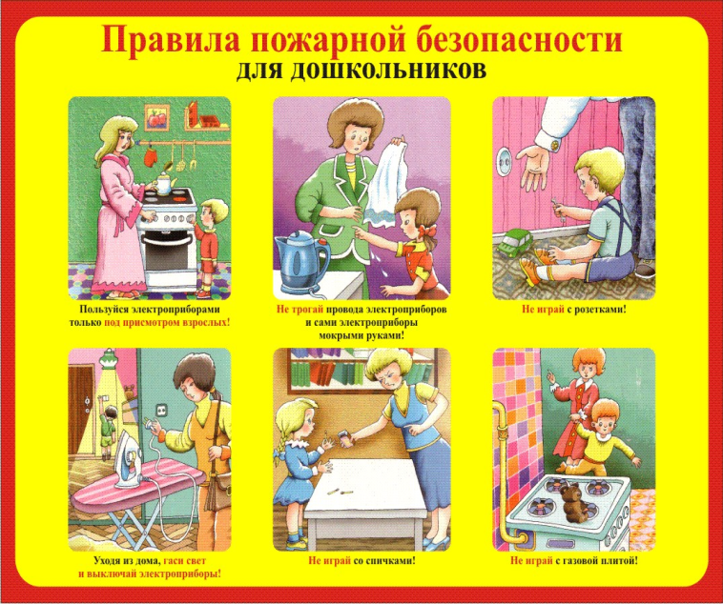

- Ребёнок должен знать свой адрес, Ф.И.О. и номер телефона!

- Огнеопасные приборы храните в недоступном от ребёнка месте.
- Показывайте своим примером, что вы выключаете электроприборы, особенно мелкие приборы (утюг, фен, кофеварка, чайник).
- Расскажите, что в деревне или на даче без взрослых нельзя, подходить и включать обогревательные приборы (камины, батареи).
- Не забывайте напомнить, что «спички – детям не игрушка»!

В случае возникновения пожара, если рядом нет взрослых, детям нужно действовать следующим образом:

Обнаружив пожар, позвонить по телефону 01, сообщить фамилию, место, что и где горит.
Предупредить о пожаре соседей, если необходимо, они помогут ребенку вызвать пожарных.
Нельзя прятаться под кровать, в шкаф, под ванну, а постараться убежать из квартиры.
Ребенку необходимо знать: дым гораздо опаснее огня. В задымленном помещении – закрыть нос и рот мокрой тряпкой, лечь на пол и ползти к выходу – внизу дыма меньше

